spring-framework4.3文档翻译
参考《https://docs.spring.io/spring/docs/4.3.25.RELEASE/spring-framework-reference/htmlsingle/》4.3.25.RELEASE

修改记录
日期 | 章节 | 状态
2019-12-06 | Spring开始 | OK
2019-12-06 | 依赖注入和控制反转 | OK
2019-12-09 | 核心容器 | Ok

第一部分：Spring框架概述
Spring框架是一种轻量级解决方案，是构建企业级应用程序的一站式服务。然而，Spring是模块化的，允许您只使用那些需要的部分，而不必引入其他部分。您可以使用IoC容器，上面有任何web框架，但是您也可以只使用Hibernate集成代码或JDBC抽象层。Spring框架支持声明式事务管理、通过RMI或web服务对逻辑的远程访问，以及各种持久化数据的选项。它提供了一个功能全面的MVC框架，使您能够透明地将AOP集成到软件中。
Spring被设计为非侵入性的，这意味着您的域逻辑代码通常不依赖于框架本身。在您的集成层(例如数据访问层)中，将存在一些对数据访问技术和Spring库的依赖。但是，将这些依赖项与您的其他代码库隔离起来应该很容易。

Spring开始
本参考指南提供了关于Spring框架的详细信息。它为所有特性提供了全面的文档，以及一些关于Spring所包含的底层概念(如“依赖项注入”)的背景知识。
如果您刚刚开始使用Spring，那么您可能希望通过创建一个基于Spring Boot的应用程序来开始使用Spring框架。Spring Boot提供了一种快速(且固执己见)的方法来创建基于Spring的可生产应用程序。它基于Spring框架，支持约定优于配置，旨在让您尽可能快地启动和运行。
你可以使用start.spring。io来生成一个基本的项目，或者遵循“入门”指南，比如如何开始构建RESTful Web服务。这些指南不仅更容易理解，而且非常专注于任务，而且大多数都基于Spring Boot。它们还包括Spring项目组合中的其他项目，您在解决特定问题时可能需要考虑这些项目。

Spring框架介绍
Spring框架是一个Java平台，为开发Java应用程序提供了全面的基础设施支持。Spring处理基础设施，因此您可以专注于您的应用程序。
Spring使您能够从“普通旧Java对象”(pojo)构建应用程序，并以非入侵方式将企业服务应用于pojo。此功能适用于Java SE编程模型以及全部和部分Java EE。
作为应用程序开发人员，您如何从Spring平台获益的例子:
使Java方法在数据库事务中执行，而不必处理事务api。
使本地Java方法成为HTTP端点，而不必处理Servlet API。
使本地Java方法成为消息处理程序，而不必处理JMS API。
使本地Java方法成为管理操作，而不必处理JMX API。

依赖注入和控制反转
Java应用程序是一个松散的术语，它运行的范围从受约束的嵌入式应用程序到n层的服务器端企业应用程序，通常由协作形成适当应用程序的对象组成。因此，应用程序中的对象相互依赖。
尽管Java平台提供了丰富的应用程序开发功能，但它缺乏将基本构建块组织成一个一致的整体的方法，因此将该任务留给了架构师和开发人员。虽然可以使用设计模式,例如工厂,抽象工厂,建筑,装饰,和服务定位器组成的各种类和对象实例应用程序组成,这些模式是:最佳实践给出一个名字,有什么模式的描述,如何应用它,它解决的问题,等等。模式是形式化的最佳实践，必须在应用程序中自己实现。
Spring Framework反转控制(IoC)组件解决了这个问题，它提供了一种形式化的方法，将完全不同的组件组合成一个可以使用的完全工作的应用程序。Spring框架将形式化的设计模式编成一级对象，您可以将其集成到自己的应用程序中。许多组织和机构以这种方式使用Spring框架来设计健壮的、可维护的应用程序。
背景：
“问题是，(它们)颠倒了控制的哪个方面?”2004年，Martin Fowler在他的网站上提出了关于控制反转(IoC)的问题。Fowler建议对该原则进行重命名，使其更加自解释，并提出了依赖注入。

框架模块
Spring框架由大约20个模块组成的特性组成。这些模块被分为核心容器、数据访问/集成、Web、AOP(面向方面编程)、工具、消息传递和测试，如下图所示。
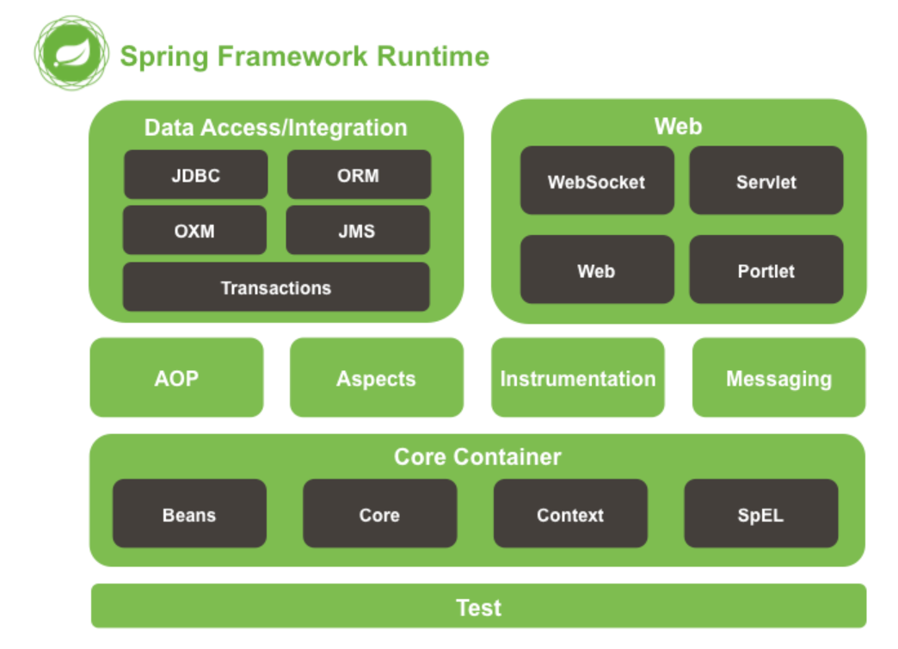
以下部分列出了每个特性的可用模块，以及它们的工件名称和它们所涉及的主题。工件名称与依赖项管理工具中使用的工件id相关联。

核心容器
核心容器由Spring - Core、Spring -bean、Spring -context、Spring -context-support和Spring - Expression (Spring表达式语言)模块组成。
spring-core和spring-beans模块提供了框架的基本部分，包括IoC和依赖项注入特性。BeanFactory是工厂模式的一个复杂实现。它消除了对编程单例的需要，并允许您从实际的程序逻辑中解耦依赖项的配置和规范。
Context (spring-context)模块建立在Spring - Core和bean模块提供的坚实基础上:它是一种以类似于JNDI注册表的框架风格方式访问对象的方法。上下文模块继承了bean模块的特性，并增加了对国际化(例如，使用资源包)、事件传播、资源加载和透明创建上下文(例如通过Servlet容器)的支持。上下文模块还支持EJB、JMX和基本远程处理等Java EE特性。ApplicationContext接口是上下文模块的焦点。Spring -context-support支持将通用的第三方库集成到Spring应用程序上下文中进行缓存(EhCache、Guava、JCache)、邮件(JavaMail)、调度(CommonJ、Quartz)和模板引擎(FreeMarker、JasperReports、Velocity)。
spring-expression模块为在运行时查询和操作对象图提供了强大的表达式语言。它是JSP 2.1规范中指定的统一表达式语言(unified expression language, unified EL)的扩展。该语言支持设置和获取属性值、属性赋值、方法调用、访问数组、集合和索引器的内容、逻辑运算符和算术运算符、命名变量，以及根据名称从Spring的IoC容器中检索对象。它还支持列表投影和选择以及常见的列表聚合。

面向切面编程和设备模块
spring-aop模块提供与AOP联盟兼容的面向切面编程实现，例如允许您定义方法拦截器和切入点以清晰地解耦应当分隔开的实现功能的代码。使用源码级的元数据功能，您还可以将行为信息以类似于.NET属性的方式整合到您的代码中。
独立的spring-aspects模块用来集成AspectJ。
spring-instrument模块提供了类检测仪（class instrumentation）和在特定应用服务器中使用的类加载器。spring-instrument-tomcat模块包含Spring针对Tomcat的检测仪代理。

消息
Spring Framework 4包含一个spring-messaging模块用作基于消息的应用程序的基础，模块中的核心抽象如Message、MessageChannel、MessageHandler等来自Spring Integration项目。模块中还包含一组用于将消息映射到方法的注解，类似于基于Spring MVC注解的编程模型。

数据访问、整合
数据访问/集成层由JDBC、ORM、OXM、JMS以及事务模块组成。
spring-jdbc模块提供了一个JDBC-抽象层，不需要进行繁琐的JDBC编码和分析数据库供应商特定的错误代码。
spring-tx模块支持对实现了特殊接口的类以及您所有的POJO类提供编程式和声明式的事务管理。
spring-orm模块为流行的对象关系映射API提供了集成层，包括JPA、JDO和Hibernate。使用spring-orm模块，您可以将所有这些O/R映射框架与Spring提供的其他全部功能结合使用，如前面提到的简单声明式事务管理功能。
spring-oxm模块提供了对多种[对象/XML映射](../V.Data_Access/21.Marshalling_XML using_O/X_Mappers.md)实现的支持，例如JAXB、Castor、XMLBeans、JiBX和XStream。
spring-jms模块（Java消息传递服务）包含发送和接收消息的功能，自从Spring Framework 4.1版本，它可以与spring-messaging模块集成。

Web
Web层由spring-web、spring-webmvc、spring-websocket和spring-webmvc-portlet模块组成。
spring-web模块提供了基本的面向Web的集成功能，例如文件上传功能以及使用Servlet监听器对IoC容器进行初始化和面向Web的应用上下文的初始化。模块中还包括HTTP客户端和Spring支持远程功能的Web相关部分。
spring-webmvc模块（也称为Web-Servlet模块）包含Spring的模型-视图-控制器（MVC）和Web应用程序的REST Web服务。Spring的MVC框架提供了领域模型代码和Web表单之间的清晰分离，并集成了Spring Framework的其他全部功能。
spring-webmvc-portlet模块（也称为Web-Portlet模块）提供了在Portlet环境中使用的MVC实现，其功能和基于Servlet的spring-webmvc模块一致。

测试
spring-test模块支持使用JUnit或TestNG对Spring组件进行单元测试和集成测试，它提供了对Spring的ApplicationContexts一致的加载并缓存这些上下文的功能，还提供了Mock对象可以用来单独测试您的代码。

使用场景

依赖项管理和命名约定

Spring依赖包和spring依赖
虽然Spring对大量的企业工具和其他外部工具提供集成和支持，但是它有意将其强制性依赖保持在最低限度：您不必为了使用Spring做简单的事而下载（即使是自动地）大量的jar包。对于基本的依赖注入，只有一个用于日志的强制性外部依赖（关于日志更详细的说明见下文）。
接下来，我们简要介绍一下配置一个依赖于Spring的程序所需的基本步骤，首先使用Maven，然后使用Gradle，最后使用Ivy。在所有情况下，如果有什么不清楚的地方，请参阅您所用的依赖管理系统的文档，或看一些代码示例——Spring本身使用Gradle来管理依赖，我们的示例大多使用Gradle或Maven。

Maven依赖管理
如果使用Maven做依赖管理，您甚至都不需要显式地提供日志依赖。例如，为了创建应用上下文并使用依赖注入配置您的应用，您的Maven依赖看起来会是这样：
<dependencies>
<dependency>
<groupId>org.springframework</groupId>
<artifactId>spring-context</artifactId>
<version>4.3.12.RELEASE</version>
<scope>runtime</scope>
</dependency>
</dependencies>
仅此而已。请注意，如果不需要编译Spring API，可以把scope声明为runtime，这是基本依赖注入用例的典型情况。
上面的例子使用的是Maven中央仓库。要使用Spring的Maven仓库（比如为获取里程碑版或开发快照版），您需要在Maven配置中指定仓库的地址。对于完整版本：
<repositories>
<repository>
<id>io.spring.repo.maven.release</id>
<url>http://repo.spring.io/release/</url>
<snapshots><enabled>false</enabled></snapshots>
</repository>
</repositories>
对于里程碑版：
<repositories>
<repository>
<id>io.spring.repo.maven.milestone</id>
<url>http://repo.spring.io/milestone/</url>
<snapshots><enabled>false</enabled></snapshots>
</repository>
</repositories>
以及对于快照版：
<repositories>
<repository>
<id>io.spring.repo.maven.snapshot</id>
<url>http://repo.spring.io/snapshot/</url>
<snapshots><enabled>true</enabled></snapshots>
</repository>
</repositories>

Maven“材料清单”依赖关系
使用Maven时，可能会不小心混用不同版本的Spring jar包。例如，您可能会发现第三方库或其他的Spring项目引入了旧版本的间接依赖。如果忘记亲自去显式地声明一个直接依赖，各种意想不到的问题可能就会出现。
为了解决这些问题，Maven支持依赖的“材料清单”（BOM）这一概念。您可以在dependencyManagement段中导入spring-framework-bom来确保所有的Spring依赖（包括直接的和间接的）都是同一版本。
<dependencyManagement>
<dependencies>
<dependency>
<groupId>org.springframework</groupId>
<artifactId>spring-framework-bom</artifactId>
<version>4.3.12.RELEASE</version>
<type>pom</type>
<scope>import</scope>
</dependency>
</dependencies>
</dependencyManagement>
使用BOM的另一个好处是，依赖Spring Framework的组件时不再需要指定<version>属性：
<dependencies>
<dependency>
<groupId>org.springframework</groupId>
<artifactId>spring-context</artifactId>
</dependency>
<dependency>
<groupId>org.springframework</groupId>
<artifactId>spring-web</artifactId>
</dependency>
<dependencies>

Grandle依赖关系
要用Gradle构建系统来使用Spring仓库，请在repositories段中加入相应的URL：
repositories {
mavenCentral()
// and optionally...
maven { url "http://repo.spring.io/release" }
}
您可以根据需要将repositories的URL由/release更改为/milestone或/snapshot。一旦仓库配置好，就能以通常的Gradle方式声明依赖：
dependencies {
compile("org.springframework:spring-context:4.3.12.RELEASE")
testCompile("org.springframework:spring-test:4.3.12.RELEASE")
}

Ivy依赖管理
如果您更喜欢使用Ivy来管理依赖，那么也有类似的配置选项。
要配置Ivy指向Spring仓库，请将如下解析器添加到您的ivysettings.xml中：
<resolvers>
<ibiblio name="io.spring.repo.maven.release"
m2compatible="true"
root="http://repo.spring.io/release/"/>
</resolvers>
您可以根据需要将rootURL从/release/更改为/milestone/或/snapshot/。
配置完成后，您可以按通常的方式添加依赖。例如（在ivy.xml中）：
<dependency org="org.springframework"
name="spring-core" rev="4.3.12.RELEASE" conf="compile->runtime"/>

发布的压缩文件
虽然使用一个支持依赖管理的构建系统是获取Spring Framework的推荐方式，但是仍然可以下载一个发行的zip文件。
发行的zip文件被发布到Spring的Maven仓库中（这仅仅是为了我们方便，您不需要Maven或任何其他构建系统来下载它们）。
要下载发行的zip文件，请打开Web浏览器访问http://repo.spring.io/release/org/springframework/spring，并根据想要的版本选择相应的子目录。发行文件以-dist.zip结尾，例如spring-framework-{spring-version}-RELEASE-dist.zip。发行文件也有里程碑版和快照版。

日志
使用Log4j 1.2或2.x
<dependencies>
<dependency>
<groupId>org.apache.logging.log4j</groupId>
<artifactId>log4j-slf4j-impl</artifactId>
<version>2.6.2</version>
</dependency>
</dependencies>
这里是一个用于将日志打印到控制台的log4j2.xml例子：
<?xml version="1.0" encoding="UTF-8"?>
<Configuration status="WARN">
<Appenders>
<Console name="Console" target="SYSTEM_OUT">
<PatternLayout pattern="%d{HH:mm:ss.SSS} [%t] %-5level %logger{36} - %msg%n"/>
</Console>
</Appenders>
<Loggers>
<Logger name="org.springframework.beans.factory" level="DEBUG"/>
<Root level="error">
<AppenderRef ref="Console"/>
</Root>
</Loggers>
</Configuration>

避免通用日志

使用SLF4J with Log4j or Logback

使用JUL (java.util.logging)

webSphere上的通用日志

Spring框架4.x新东西

核心技术

测试

数据访问

Web

整合

附录

